Київський національний університет імені Тараса Шевченка
Факультет комп’ютерних наук та кібернетики

Алгоритми та складність

Завдання № 1

Звіт

Виконав:

студент групи К-29
Грищенко Юрій Анатолійович

Київ-2020
Умова задачі
Реалізуйте ідеальне хешування.

Предметна область: відділ кадрів (варіант 3). Обєкти: відділення фірми, працівники. Маємо множину відділень, у кожному відділенні зберігається множина працівників.

Опис алгоритмів

Хеш-таблиця — структура даних, що реалізує інтерфейс асоціативного масиву, а саме, вона дозволяє зберігати пари (ключ, значення) і здійснювати три операції: операцію додавання нової пари, операцію пошуку і операцію видалення за ключем.

Виконання операцій в хеш-таблиці починається з обчислення хеш-функції від ключа. Отримане хеш-значення i = hash(key) відіграє роль індексу в масиві H. Після цього операція (додавання, видалення, пошук) перенаправляється об'єктові, який зберігається у відповідній комірці масиву H[i].

Важлива властивість хеш-таблиць полягає в тому, що, при деяких розумних припущеннях, всі три операції (пошук, вставлення і видалення елементів) зазвичай виконується за час O(1).

Ситуація, коли для різних ключів отримується одне й те саме хеш-значення, називається колізією. Такі події непоодинокі — наприклад, при додаванні в хеш-таблицю розміром 365 комірок усього лише 23-х елементів ймовірність колізії вже перевищує 50 відсотків (якщо кожний елемент може з однаковою ймовірністю потрапити в будь-яку комірку) — так званий “парадокс днів народження”. Через це механізм розв'язання колізій — важлива складова будь-якої хеш-таблиці.

Ідеальне хешування дозволяє повністю уникнути колізій, проте має специфічні властивості:
- Множина ключів статична – не змінюється після збереження в таблицю.
- Ο(1) звертань до пам’яті в найгіршому випадку.
- Перший рівень хешування: n ключів хешуються в m комірок за допомогою універсальної хеш-функції h.
- Другий рівень хешування: для кожної комірки своя вторинна хеш-таблиця зі своєю універсальною хеш-функцією, вибраною так, щоб уникнути колізій; її розмір – квадрат кількості ключів, захешованих в комірку.
- Очікувана загальна пам’ять під таку структуру O(n).

В нашому випадку уніваерсальна хеш-функція матиме вигляд:

h_{a,b}(k)=((ak+b) mod p) mod m.
де p — просте, а є{1,2,...,p–1}, b є{0,1,...,p–1}
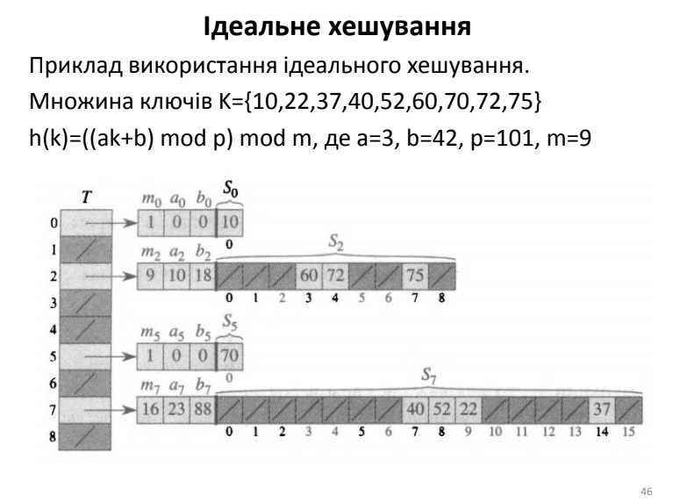
Модулі програми:

У своїй програмі я розбив модулі на дві категорії: ті, що стосуються саме предметної області (HumanResources.*) і ті, що стосуються ідеального хешування (PerfectHashSet.*)

PerfectHashSet<T> реалізовано як template-клас, тобто він може зберігати обєкти будь-якого класу. Єдина умова: для класу Т має бути реалізована функція int32_t getHashValue(T object).

У нашому випадку необхідно зберігати інформацію про працівників фірми, відповідне хеш-значення залежить від імені працівника. Реалізація getHashValue схожа на функцію, яка раніше використовувалась для алгоритма Рабіна-Карпа.

Основні операції над PerfectHashSet<T>: створення таблиці, перевірка на наявність елемента, пошук елемента за відомим ключем.

Інтерфейс користувача, тестові приклади:
Програма не має інтерактивного режиму, множина значень у хеш-таблиці задана у функції main. Програма виводить інформацію щодо структури хеш-таблиці (схоже на ілюстрацію, подану раніше), а також показує результати деяких операцій.

Таблиця зберігає працівників з іменами Pasha, Vasilii, Pavel, John, Markus, David, Petro. Ми бачимо, що у первинній таблиці зберігається 7 вторинних таблиць, для кожної з них бачимо підібрані коефіцієнти відповідної хеш-функції.

a = 514229, b = 55, m1 = 6972593, m2 = 7
Secondary hash set 0: null
Secondary hash set 1: null
Secondary hash set 2:
a = 920115, b = 5285506, m1 = 6972593, m2 = 1
0: { Name: Pasha } (Hash value: 5312377)
Secondary hash set 3:
a = 3208286, b = 3726740, m1 = 6972593, m2 = 1
0: { Name: Vasilii } (Hash value: 1915222)
Secondary hash set 4:
a = 1531633, b = 329080, m1 = 6972593, m2 = 1
0: { Name: Pavel } (Hash value: 5508228)
Secondary hash set 5:
a = 4748700, b = 4751720, m1 = 6972593, m2 = 4
0: { Name: John } (Hash value: 721067)
1: { Name: Markus } (Hash value: 1315058)
2: { Name: } (Hash value: 0)
3: { Name: } (Hash value: 0)
Secondary hash set 6:
a = 241835, b = 373968, m1 = 6972593, m2 = 4
0: { Name: David } (Hash value: 336555)
1: { Name: } (Hash value: 0)
2: { Name: Petro } (Hash value: 2763421)
3: { Name: } (Hash value: 0)
Hash set contains Yurii? false
Hash set contains Markus? true
Hash set contains Vasilii? true
Element with value 1915222 = { Name: Vasilii }

Список використаних джерел:
- https://uk.wikipedia.org/wiki/Геш-таблиця
- Лекція 1 з курсу “Алгоритми та складність” Шкільняк О.С.

